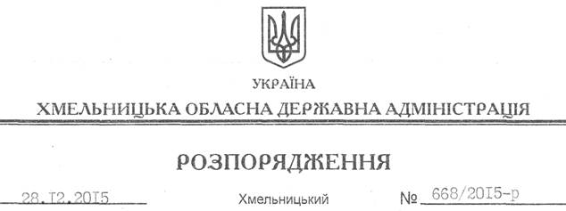

Про встановлення лімітів на спеціальне використання лісових ресурсів при заготівлі другорядних лісових матеріалів на 2015 рік в області

На підставі статей 6, 39 Закону України “Про місцеві державні адміністрації”, статей 31, 72 Лісового кодексу України, рішення сесії Хмельницької обласної ради від 22 грудня 2015 року № 13-2/2015, погодження Міністерства екології та природних ресурсів України від 04 грудня 2015 року за № 5/1-8/14885-15, з метою раціонального використання та забезпечення відтворення відновлювальних природних ресурсів області:
1. Встановити ліміти на спеціальне використання лісових ресурсів при заготівлі другорядних лісових матеріалів на території області на 2015 рік згідно з додатком.
2. Контроль за виконанням цього розпорядження покласти на заступника голови облдержадміністрації відповідно до розподілу обов’язків.

Перший заступник
голови адміністрації В.Процюк

